网络复试平台考生操作指南
2020年化学化工学院复试拟采用“钉钉”平台进行。请考生提前下载、注册、熟悉操作流程，准备好身份证、准考证、诚信复试承诺书、空白草稿纸、中性笔等材料。
一、复试前期准备
1.考生关注学院官网相关通知，提前熟悉了解《学院复试录取实施细则》和《诚信复试承诺书》的内容，核对复试名单，再次确认本人是否进入复试，所在具体复试分组情况和复试小组工作人员联系信息。
2.考生提前准备好具有音频和视频传输功能的电脑，并保持手机畅通，保证所有设备电量充足，以便及时联系。
3.官网下载“钉钉”（https://page.dingtalk.com/wow/dingtalk/act/download）。
为了提升视频面试的效果，做好应急准备，建议考生在电脑上安装“钉钉”软件外，同时在手机上安装“钉钉”软件。注意：面试过程中请勿接听电话。
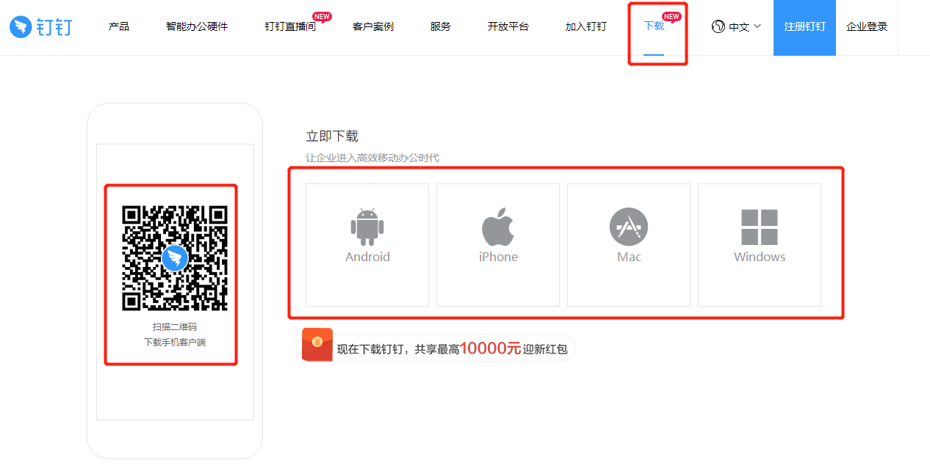
4.考生使用个人手机号注册并登陆钉钉，实名认证后考生所在复试小组工作人员会联系考生，通过钉钉账号发送好友验证信息（“复试考生：姓名+身份证号”回复），以便接收学院网上复试注意事项、复试顺序、诚信复试承诺书、网络复试平台操作指南等重要文件及发送个人相关证明材料。
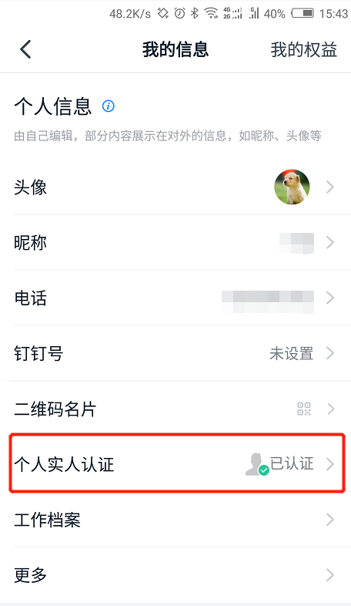
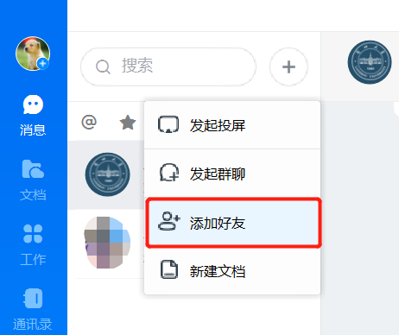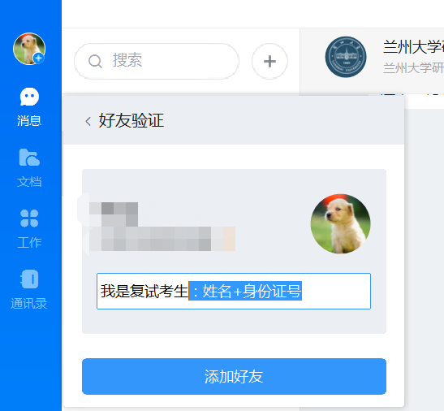
进入复试名单的考生，应在规定时间内将以下相应证明材料的照片或扫描件在面试前3天以“压缩包”的形式通过钉钉平台发至面试工作人员,命名方式为“姓名-身份证号-复试材料”，由复试工作人员进行材料审核。未按时提交材料的，视为主动放弃复试资格。
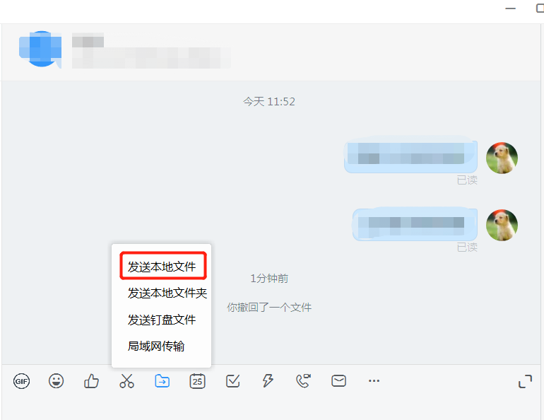
1.参加复试的所有考生，在材料提交时必须提供《准考证》、《居民身份证》、《毕业证》、《学位证》（应届本科毕业生提供《学生证》，毕业证入学时查验）、《诚信复试承诺书》、《复试考生思想政治素质和品德考核情况表》、《本科三年成绩单》、考生自述（包括英语水平、攻读研究生期间计划）等。
2.“大学生士兵计划”的考生，还须提供本人《入伍批准书》《退出现役证》。
3.有正式工作单位的在职考生，在材料提交时还须提供其在职单位同意报考书面证明，并注明是否在职培养。
4.享受少数民族照顾政策的考生，还须递交定向地区或工作单位同意定向培养书面证明。对少数民族应届本科毕业考生，由同意定向培养考生的少数民族自治地方县级以上人事部门出具；对工作单位在国务院公布的民族自治地方的少数民族在职人员考生，由考生所在工作单位人事部门出具。
5.被列为“国防生”计划的考生，还须出具驻推荐学校后备军官选拔培训工作办公室同意报考书面证明。
6.对同等学力考生，还须提供其报考专业对同等学力考生提出的具体学业要求的书面证明。
7.享受照顾政策（参加“大学生志愿服务西部计划”“三支一扶计划”“农村义务教育阶段学校教师特设岗位计划”“赴外汉语教师志愿者”“高校学生应征入伍服现役退役”“选聘高校毕业生到村任职”等项目服务期满、考核合格，3年内参加全国硕士研究生招生考试；第一志愿报考我校法律（法学）、法律（非法学）专业，且本科毕业4年（同等学力考生毕业6年）及以上）的考生，提供相应的证明材料。
8.已经在兰州新区、兰州高新技术产业开发区、白银高新技术产业开发区、兰州经济技术开发区（简称兰州“四区”）工作的在职人员，以及志愿去兰州“四区”工作的应届本科生，在复试时提供兰州“四区”管委会和具体工作单位组织人事部门出具的工作身份证明。
9.根据教育部人事司关于转发《进一步落实关心关爱疫情防控一线医务人员相关人士激励措施的工作指南》（教人司〔2020〕41号）的通知精神，2020年我校将对疫情防控一线医务人员考生（援鄂、获市级以上表彰、参与定点医院防疫工作）同等条件下优先录取。考生在复试时须提供相关证明材料。
10.考生自愿提供其他证明考生研究潜能的材料，如考生大学学习成绩单、毕业论文、科研成果、专家推荐信，以及攻读硕士学位阶段的研究计划等补充材料。
以上材料电子版发在规定时间发送到指定邮箱（详见化学化工学院2020年硕士研究生复试招生录取实施细则及安排）
二、复试前培训
化学化工学院在复试前会告知考生按照统一时间，依据下述复试流程对所有复试考生进行复试模拟预演和流程培训，帮助考生通过预演来判断个人设备、网络是否满足网络复试需求。
所有考生应在通知时间段内关注复试组工作人员发送的消息，根据复试组工作人员发布的复试顺序和大概复试时间段，考生本人凭有效身份证和准考证准时参与下述复试流程的预演和培训。
具体时间安排详见化学化工学院2020年硕士研究生复试招生录取实施细则及安排。
三、复试流程
（一）资格核验
1.考生复试前一小时内再次进行网络测试，保证网络、视频、音频等设备或功能正常，设备电量充足。注意：复试期间网络断网时间过长或面试过程中视频停顿次数过多，学院可能会变更面试题目。
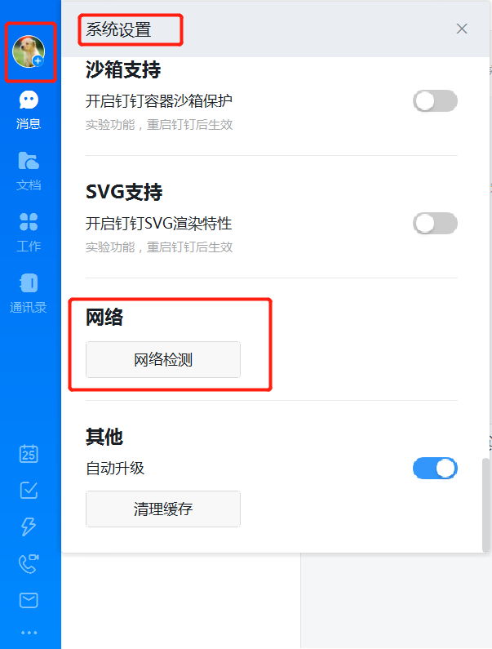
2.面试正式开始前，考生接受复试组身份核验工作人员的视频邀请进行身份核验。收到等候通知的下一位考生应做好准备，耐心等待身份核验工作人员的视频邀请。其他考生在侯考期间可再次熟悉身份核验工作人员发布的面试注意事项和面试顺序等信息。
3.考生在视频中认真了解下一步面试流程，如实回答身份核验工作人员的相关核对信息，宣读《诚信复试承诺书》并在视频中展示本人签字后的承诺书，同时水平360°旋转视频摄像头角度进行复试现场检查。
4.考生通过身份核验后，结束视频身份核验环节，做好随时进入视频面试的准备。
5.身份核验工作人员邀请下一位考生开展视频身份核验环节工作。
（二）面试流程
1.通过身份核验的考生接受复试组面试工作人员发送的视频面试邀请，进入视频面试室，开始面试环节工作。
2.考生调整好面试体态，说明个人基本信息（我是面试考生XXX，身份证号为XXXXXXX，本科毕业院校为XXXXX，报考专业为XXXXX），并出示本人身份证、准考证，要确保视频画面中个人五官无遮挡，身份证、准考证上所有信息无遮挡。面试工作人员将对此进行截图留存（所保存图片仅用作本次考试留存备查，不会用于其他任何渠道）。
3.面试工作人员完成截图后，提醒考生收起身份证、准考证。考生水平360°旋转视频摄像头角度进行复试现场检查，并及时调整好面试体态，进入抽题问答环节。
4.通过随机抽题作答的形式进行专业面试。面试工作人员通过屏幕共享向考生展示面试试题库试题编号目录（试题库试题事先已进行随机编号），考生明确告知面试工作人员所选试题编号。
5.面试工作人员根据考生所选试题编号，通过屏幕共享功能向考生展示所选试题的具体内容。考生在明晰试题内容后再进行作答（考生若不会作答，应及时告知面试工作人员，可被允许再次随机抽取一道试题，一轮面试中同一考生随机抽题次数累计不超过两次），答题完成后告知面试专家：回答完毕。
6.根据面试工作人员的提示，考生进入综合面试环节。考生与面试组老师进行现场交流互动，通过随机问答的形式进行专业面试、专业外语口语及听力测试、思想政治素质和品德考核等综合面试。
注：同等学力考生加试，同等学力考生在完成上述面试后，还须加试两门课程。学院另行安排。
7.面试时间结束，复试工作人员将考生移出视频面试室。
8.考生离开视频面试室后，面试工作人员安排下一位通过资格审核的考生进入视频面试室。
9.考生关注学院官网，了解复试结果。

